 |  | Curso de TeSP em  Programação de Sistemas de Informação  Projeto em  Sistemas de Informação (PSI)
Ano Letivo 2021/2022 |  |  | 2º Ano, 1º Semestre
Projeto em Sistema de Informação



Relatório de Especificação do SI
Workr

Grupo: PL1 | Data de entrega: 2021-11-07
Nº 2180601 | Jason Vieira Mendes
Nº 2180626 | Tiago Ruivo Ramos
Nº 2180689 | Pedro Miguel Lopes

ÍNDICE
Índice de Figuras 4
Índice de Tabelas 5
1 Introdução 6
1.1 Sumário executivo 6
2 Definição da Lógica de Negócio 7
3 Análise de Impacto 8
4 Análise Concorrencial 9
4.1.1 Joppy 9
4.1.2 LinkedIn 10
4.1.3 Fiverr 11
4.1.4 Comparação dos Sistemas 12
4.1.5 Enquadramento da análise concorrencial no SI 12
5 Roles e Requisitos do SI 13
6 User Stories 16
7 Diagrama de Classes/Modelo de Dados 19
7.1 Diagrama de Entidade e Relacionamento do Sistema 19
7.2 Modelo Lógico 19
8 Wireframes/Mockups 21

Índice de Figuras

Figura 1 – Diagrama de classes do SI 19
Figura 2 – Home Desktop 21

Índice de Tabelas

Tabela 1 – Descrição do Joppy 9
Tabela 2 – Descrição do LinkedIn 10
Tabela 3 – Descrição do Fiverr 11
Tabela 4 – Resumo das características/funcionalidades dos Sistemas concorrenciais 12
Tabela 5 – Roles dos diferentes end-users do SI 13
Tabela 6 – Requisitos funcionais Front-Office 14
Tabela 7 – Requisitos funcionais Back-Office 14
Tabela 8 – Requisitos funcionais App mobile 14
Tabela 9 – Requisitos Não funcionais 15

Introdução
O Workr é uma aplicação móvel com um Website que, tem como objetivo, facilitar a procura de emprego para Desenvolvedores e também facilitar a procura de prestadores de serviços para empresas que os necessitem. No âmbito das Unidades Curriculares de Plataformas de Sistemas de Informação, Acesso Móvel a Sistemas de Informação e Serviços e Interoperabilidade de Sistemas, esta aplicação terá três vertentes. A primeira é uma aplicação móvel que o utilizador, no Dashboard/Feed poderá se candidatar a uma empresa deslisando o dedo da esquerda para a direita, esta é interligada ao website por uma API feita na Framework Yii2 (Yes It Is!). O website terá uma interface que mostrará as empresas registadas na aplicação e o utilizador poderá procurar por categoria ou nome da empresa e ainda candidatar-se a qualquer empresa que estiver interessado. As empresas ou contratantes também poderão procurar prestadores de serviços para as suas necessidades enquanto empresa. Estes serviços serão renumerados e o pagamento também é feito pela aplicação com uma taxa de pagamento para o Workr.

Sumário executivo
Na presente secção é feita uma breve descrição dos objetivos de todos os pontos deste relatório. A secção 2, Definição Lógica de Negócio, tem como objetivo descrever todos os fatores intervenientes que completam o projeto, este sendo os requisitos do sistema, os tipos de utilizadores do sistema e os objetivos do mesmo. A secção 3, Análise de Impacto, vai descrever os pontos positivos e negativos para os utilizadores da aplicação, tendo em conta o impacto que terá no mercado. A secção 4, Análise Concorrencial, analisa algumas aplicações semelhantes a aplicação que este relatório trata, descrevendo-as detalhadamente e comparando-as ao Workr. A secção 5, Roles e Requisitos do SI, vai descrever os utilizadores da aplicação, indicando as funcionalidades que cada uma tem acesso e também explica detalhadamente essas funcionalidades. A Secção 6, User Stories, tem como objetivo explicar os casos de uso da aplicação, mostrando o que é suposto acontecer quando o utilizador fará algo dentro da aplicação e o que pode correr mal ao utilizar qualquer uma das funcionalidades do sistema. A Secção 7, Diagrama de Classes/Modelo de Dados, é a secção que explica a base de dados do sistema ao pormenor, mostrando todos os campos e tabelas e as suas relações. A última secção do relatório, Secção 8, Wireframes/Mockups, tem como objetivo mostrar como a aplicação irá ser visualmente.

Definição da Lógica de Negócio
Na nossa aplicação, já apresentada no ponto 1 deste relatório, todos os utilizadores poderão ver as ofertas de serviços de ambas as empresas e os prestadores de serviços já registados na mesma. Quando já registados, estes poderão se autenticar e indicar os serviços que necessitam (empresas) e os serviços que estão dispostos a prestar. Estes serviços são renumerados e uma taxa do pagamento será revertida aos trabalhadores da Workr. Se houver uma disputa entre o Prestador de Serviços e a empresa, este poderá reportar o problema e no Back-Office da Workr os nossos Mediadores tratarão do problema com ambas as partes. No perfil do Prestador de Serviços este poderá gerir e atualizar os seus serviços e também poderá criar um Curriculum Vitae para as empresas poderem ver quando um prestador se candidata a uma empresa. No perfil das Empresas, estas poderão atualizar os requisitos e os serviços que necessitam ser feitos para a candidatura e também poderão marcar as suas reuniões com os Prestadores de Serviços através do calendário de entrevistas. No Back-Office o Mediador também poderá ver o histórico de pagamentos entre todas as partes, gerir os utilizadores, bem como registar uma empresa na aplicação, poderá também moderar as ofertas e as estatísticas do histórico de pagamentos.
Na aplicação móvel o Prestador de Serviços terá no Dashboard/Feed as empresas que estão a procurar serviços onde estes poderão deslisar o dedo da esquerda para a direita se querem se candidatar a mesma e ou da direita para a esquerda caso não estejam interessados no serviço que as empresas procuram.

Análise de Impacto
Achamos que poderá ter algum impacto no mercado e para as pessoas que vão usar o sistema pois é de um tema que as pessoas “necessitam” de ter no dia-a-dia para se estiverem desempregadas ou procurarem por um emprego novo ou algo melhor para si mesmo. É uma mais valia poderem procurar empregos mais facilmente e rapidamente utilizando também a aplicação móvel, de conseguirem criar CV’s pela aplicação e de os enviar para as empresas que podem estar interessados e podem até mesmo serem contactados pela tal.

Análise Concorrencial

Joppy
Tabela 1 – Descrição do Joppy
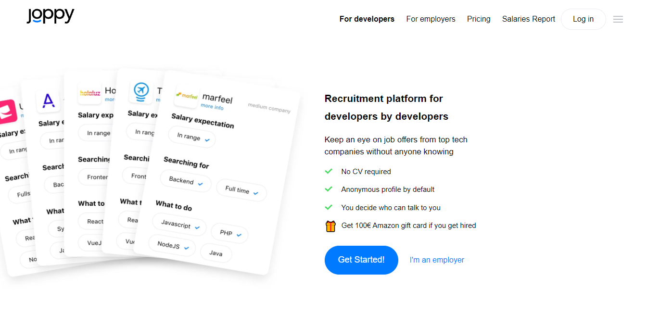

Nome: | Joppy
Site: | https://www.joppy.me/
Descrição: | Joppy é uma aplicação de recrutamento de trabalhadores só focado na área de programação e tecnologias.
Vantagens: | Tem um sistema de chat, Oferece 100€ de Amazon Gift se for contratado por alguma empresa utilizando a Aplicação “Joppy”. Dá para fazer Login com o LinkedIn. Fácil encontra de Empregos por localidade e por cargos/filtros. Deteta a localidade donde está.
Desvantagens: | Não tem aplicação Móvel.
O que falta: | Falta uma aplicação movel, visto que é tudo feito pelo website deles. Um sistema de site.

LinkedIn
Tabela 2 – Descrição do LinkedIn
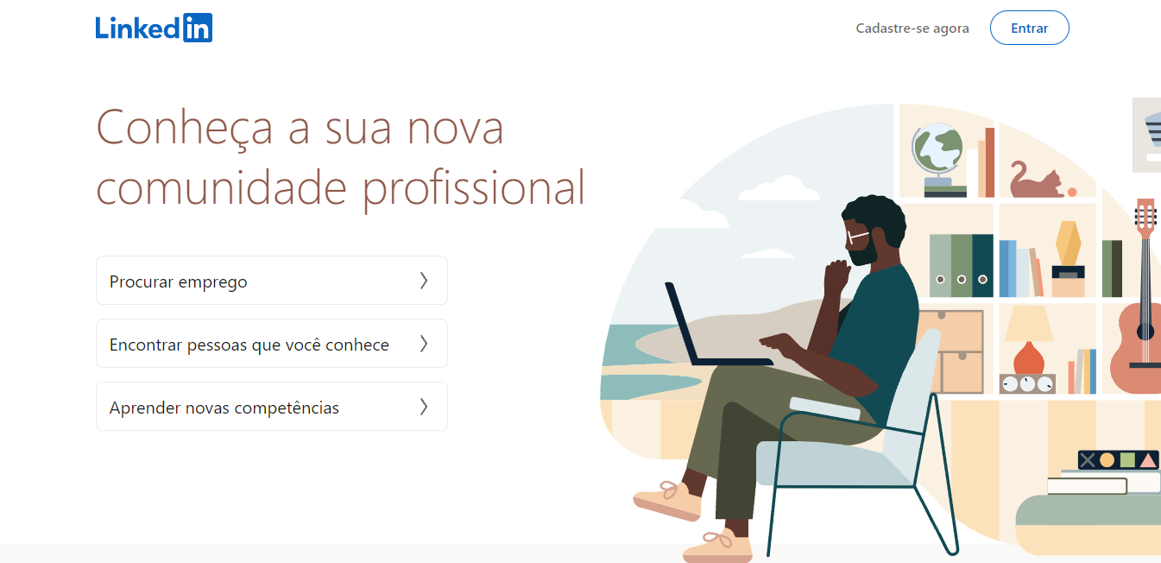

Nome: | LinkedIn
Site: | https://www.linkedin.com/
Descrição: | O LinkedIn é uma rede social onde os utilizadores podem criar conexões uns com os outros, procurar empresas, mandar currículos para as empresas. O LinkedIn é uma excelente ferramenta para aumentar o “networking” profissional dos utilizadores.
Vantagens: | Fácil encontra de Empregos por localidade e por cargos/filtros. Tem aplicação Móvel. Deteta a localidade donde está a usar o Website / Aplicação. Aumentar a visibilidade das empresas e dos empregadores.
Desvantagens: | Preço de anúncios mais elevado que muitas outras ferramentas.
O que falta: | No chat quando algum empregador manda mensagem a contactar uma pessoa deveria de aparecer logo no chat onde é que o sujeito trabalha, mas não acontece isso, só aparece o nome do Empregador e o utilizador tem que abrir primeiro o perfil da pessoa para saber donde vem e como o contactou.

Fiverr
Tabela 3 – Descrição do Fiverr
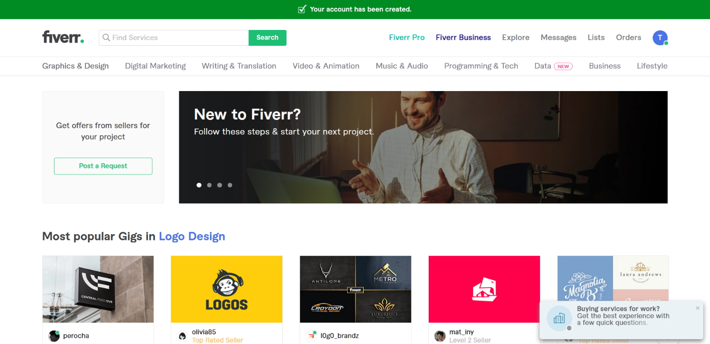
Nome: | Fiverr
Site: | https://www.fiverr.com/
Descrição: | A aplicação é mais virada para freelancers procurarem trabalhos para desenvolverem e serem pagos por isso e agora recentemente fazem contratos caso gostem do utilizador para continuar a fazer projetos para a empresa.
Vantagens: | Tem aplicação móvel, filtros para uma pesquisa fácil para o utilizador, utilizadores podem assinar contratos de trabalho para a empresa, serviços para Freelancers. Dá para ver os ganhos por mês, total e ratings.
Desvantagens: | Fiverr fica sempre com uma comissão, não dando o valor total ao utilizador. Pode ser difícil para “iniciantes”.
O que falta: | Falta aplicação móvel.

Comparação dos Sistemas
Tabela 4 – Resumo das características/funcionalidades dos Sistemas concorrenciais
Funcionalidades | Workr | LinkedIn | Joppy | Fiverr
Aplicação Móvel | X | X | - | X
Criar CV | X | - | - | -
Anexar Ficheiros | X | X | X | X
Swipe Left and Right | X | - | - | -
Pesquisa elaborada com Filtros | X | X | X | X
Mostrar Lista de Empresas | X | X | X | -
Chat | - | X | X | -
Ir buscar localização atual do utilizador | - | X | - | X

Enquadramento da análise concorrencial no SI
Foram escolhidos estes 3 sistemas pois os mesmos servem principalmente para encontrar várias empresas por zona e ver se o utilizador está interessado (ou não) na mesma e para conseguir contactar a empresa mais facilmente e muito mais rapidamente, mantendo o contacto com o empregador da mesma. Uns de requisitos e áreas especificas, outros algo mais global, podendo escolher pessoas de todas as áreas.
Permitiu-nos fazer uma pesquisa elaborada dos 3 sistemas que foram analisados, vendo o que falta nos mesmos e do que poderíamos por no nosso projeto “Workr”, dando ideias da mesma. Estudamos bem as funcionalidades de cada um e das funcionalidades que achamos que faltava nos projetos mencionados e ver como podemos implementar no nosso projeto também.

Incluímos esses 3 sistemas mencionados pois o tema do nosso projeto é o mesmo dos mencionados, ou seja, estudamos bem cada um deles para dar ideias do que vamos implementar e como o vamos implementar, seja em Design do mesmo ou até mesmo funcionalidades. As vantagens dos sistemas mencionados servem para termos algo em que podemos pegar e de talvez implementar no nosso projeto. O mesmo com as desvantagens, mas de não as implementarmos.
A vantagem do Fiverr foi boa para nos inspirar em fazer algo também com “Freelancing”. Do LinkedIn foi boa pois podemos também implementar algo em ir buscar a localização geológica no nosso Website ou até mesmo também em Mobile, e do Joppy de dar recompensas para os utilizadores caso consigam um emprego usando o website.

Roles e Requisitos do SI
Os roles da aplicação Workr são o Mediador, que vai gerir e controlar os registos dentro da aplicação, também irá poder resolver disputas entre o Contratante e o Prestador de Serviços. Este também terá o dever de visualizar pagamentos de ofertas e estatísticas associadas bem como o processo e histórico entre todas as partes.
O contratante terá acesso ao calendário para as entrevistas com o suposto candidato a empresa e também poderá criar e editar o perfil da sua empresa.
O Prestador de Serviços da aplicação é a role principal para a utilização da aplicação. Este não tem acesso ao Back-Office, apenas terá acesso ao Front-Office. O Prestador de Serviços poderá registar-se a si próprio na aplicação e autenticar-se. Ao aceder ao seu perfil, o utilizador poderá editá-lo, também poderá criar um currículo automático com as suas habilitações de trabalho. Este também poderá candidatar-se a uma empresa ao pesquisar na página principal do website ou criar ou na aplicação móvel. Também poderá criar um serviço para os contratantes. Para uma interface mais interativa, o utilizador, na aplicação móvel, irá ter a opção de deslisar o dedo da esquerda para a direita caso esteja interessado numa empresa ou ao contrário caso não esteja, de seguida, o perfil do mesmo irá ser enviado para o Back-Office na página da empresa, onde esta irá decidir se o utilizador é um bom candidato para a empresa ou não.
Tabela 5 – Roles dos diferentes end-users do SI
Role | Descrição detalhada | Back-office | Front-office | App mobile
Sys Admin | Admnistrador do sistema, tem acesso ao Back-Office onde vai poder ajudar o mediador nos seus deveres no sistema. | X | X | X
Contratante | O contratante tem acesso ao Back-Office onde vai poder ver que utilizadores da aplicação tem interesse na oferta de trabalho proposta pelo mesmo. |  | X | X
Prestador de Serviços | O Prestador de Serviços é o utilizador que procura o trabalho. Este pode se registar a si próprio, adicionar as suas habilidades ao seu perfil para depois as empresas que estiver interessado poderem ver o candidato para a mesma. Este também terá a funcionalidade criar um currículo automático no seu próprio perfil. |  | X | X
Mediador | O Mediador é a role intermédia entre o Contratante e o Prestador de Serviços. Este tem o dever de tratar das disputas entre as duas principais roles do sistema e visualizar pagamentos de ofertas e estatísticas associadas aos mesmos. | X | X | X
Guest/Utilizador Não Autenticado | O guest é nada mais, nada mesnos que um utilizador autenticado, este não pode exercer nenhuma das funcionalidades do sistema, simplesmente ver as ofertas dos contratantes. |  | X | X

Tabela 6 – Requisitos funcionais Front-Office
# | Requisito | Prioridade
RF-FO-01 | Registo e Autenticação | Alta
RF-FO-02 | Gestão do perfil | Média
RF-FO-03 | Criar Curriculum Vitae | Média
RF-FO-04 | Feedback Contratual Público | Média
RF-FO-05 | Candidatar-se a uma oferta de uma empresa | Alta
RF-FO-06 | Filtrar empresas de acordo com categoria | Média
RF-FO-07 | Páginas informativas sobre as empresas e o que elas procuram | Alta
RF-FO-08 | Oferta de Serviços | Alta
RF-FO-09 | Gestão das condições detalhadas da oferta de posições ou de oferta de serviço | Alta
RF-FO-10 | Abrir uma disputa | Alta
RF-FO-11 | Gestão do perfil da empresa | Média
RF-FO-12 | Calendário para entrevistas | Baixa
RF-FO-13 | Realizar pagamentos | Alta
Tabela 7 – Requisitos funcionais Back-Office
# | Requisito | Prioridade
RF-BO-01 | Registar Empresa/Empregador | Alta
RF-BO-02 | Gerir os utilizadores registados | Média
RF-BO-03 | Resolver Disputa | Alta
RF-BO-04 | Moderar ofertas | Alta
RF-BO-05 | Processo e Histórico entre todas as partes (utilizadores) | Média
RF-BO-06 | Gestão de Ratings com base no histórico das partes | Média
RF-BO-07 | Visualizar pagamentos de ofertas e estatísticas associadas | Média
Tabela 8 – Requisitos funcionais App mobile
# | Requisito | Prioridade
RF-AM-01 | Registo e Autenticação | Alta
RF-AM-02 | Gestão do perfil | Média
RF-AM-03 | Criar Curriculum Vitae | Alta
RF-AM-04 | Candidatar-se a uma empresa | Alta
RF-AM-05 | Filtrar empresas de acordo com categoria ou natureza do trabalho | Média
RF-AM-06 | Deslisar para direita ou esquerda se querer candidatar a empresa | Alta
RF-AM-07 | Páginas informativas sobre as empresas e o que elas procuram |  | Alta
RF-AM-08 | Realizar pagamentos | Alta
Tabela 9 – Requisitos Não funcionais
# | Requisito | Tipo | Prioridade
RNF-01 | Proteção contra SQL Injection. | Segurança | Alta
RNF-02 | Um sistema de encriptar todas as passwords através do algoritmo sha256. | Segurança | Alta

User Stories

Como Administrador, eu gostaria que tivesse total acesso ao Back-End para poder gerir todo o tipo de utilizadores da aplicação e todas as empresas.
Como Contratante, eu gostaria de poder contratar pessoas para a minha empresa, ver os detalhes da aplicação de quem se candidatou à mesma para poder aceitar (ou não) a pessoa.
Como Prestador de Serviços, eu gostaria de conseguir registar-me na aplicação, poder inserir informações sobre mim e sobre a minha vida profissional para as empresas em que eu me candidatar conseguirem ver e poderei também criar um Currículo Vitae usando a aplicação.
Como Mediador, eu gostaria de tratar dos “reports” que pode haver do Prestador de Serviços para o Contratante para resolver problemas que podem haver.
Como Utilizador Não Autenticado, eu quero conseguir visualizar a lista de empresas, e conseguir me registar na aplicação para ter acesso ao resto da aplicação e conseguir mandar candidaturas para as empresas.

Título: US1 – Ver lista de empresas | SP: 3
Descrição: O utilizador poderá ver as empresas todas que estão criadas na aplicação.
Critérios de Aceitação:
- Estar registado.
- Ter feito Login.
Título: US2 – Utilizador gerir o seu próprio perfil | SP: 3
Descrição: O utilizador consegue editar somente o seu perfil.
Critérios de Aceitação:
- Estar registado.
- Ter feito Login.
Título: US3 – Criar Empresas | SP: 5
Descrição: O utilizador cria as empresas para depois o Admin aprovar (ou não) a empresa.
Critérios de Aceitação:
- Estar registado.
- Ter feito Login.
Título: US4 – Gerir Empresa | SP: 5
Descrição: Empregador conseguir gerir a empresa donde está a trabalhar, ou seja, gerir utilizadores que lá trabalham, colocar ou remover os utilizadores da empresa, alterar dados da empresa (descrição, cargos que necessitam para lá trabalhar, etc).

Critérios de Aceitação:
- Ter uma empresa criada e aprovada.
- Utilizador ter a role de Contratante.
Título: US5 - Criar Currículo | SP: 5
Descrição: Utilizador criar um CV para poder enviar às empresas.
Critérios de Aceitação:
- Estar registado.
- Ter feito Login.
Título: US6 – Candidatar-se a uma Empresa | SP: 3
Descrição: Utilizador candidatar-se a uma empresa caso esteja interessado.
Critérios de Aceitação:
- Ir para a lista de Empresas e escolher uma empresa para depois candidatar-se.
- Estar registado.
- Ter feito Login.
Título: US7 – Gestão de Utilizadores | SP: 7
Descrição: O Admin faz uma gestão de todos os utilizadores registados na aplicação, podendo fazer alterações aos mesmos.
Critérios de Aceitação:
- Ter a role de Sys Admin.
- Haver utilizadores registados na Base de Dados.
Título: US8 – Fazer Registo | SP: 2
Descrição: O utilizador faz o seu registo para a base de dados.
Critérios de Aceitação:
- n/a
Título: US9 – Ver lista Empregados | SP: 3
Descrição: O utilizador abre o perfil da empresa e depois consegue ver a lista de empregados que lá trabalham e seus respetivos cargos.
Critérios de Aceitação:
- Estar registado.
- Ter feito Login.
- Estar na página da própria empresa.
Título: US10 – Gestão de Empregados | SP: 10
Descrição: O Admin faz uma gestão de todos os empregados registados na aplicação, podendo fazer alterações aos mesmos.
Critérios de Aceitação:
- Ter a role de Sys Admin.
- Haver utilizadores registados na Base de Dados.
Título: US10 – Gestão de Empregadores | SP: 10
Descrição: O Admin faz uma gestão de todos os empregadores registados na aplicação, podendo fazer alterações aos mesmos.
Critérios de Aceitação:
- Ter a role de Sys Admin.
- Haver utilizadores registados na Base de Dados.
Título: US11 – Calendário de Entrevistas | SP: 8
Descrição: Os empregadores têm acesso a um calendário próprio só para marcar entrevistas com descrições com o perfil do utilizador agregado ao dia e seus respetivos dados.
Critérios de Aceitação:
- Ter a role de Empregador.
- Estar na página da própria empresa.
Título: US12 – Fazer Login | SP: 2
Descrição: O utilizador faz login depois de se registar.
Critérios de Aceitação:
- Ter uma conta registada na base de dados.
Título: US13 – Fazer pesquisa elaborada com filtros | SP: 5
Descrição: O utilizador faz uma pesquisa elaborada com filtros para procurar uma empresa a seu gosto.
Critérios de Aceitação:
- Ter feito Login.
- Estar na página da lista de empresas para depois efetuar a pesquisa elaborada.
Título: US14 – Gestão das ofertas de serviços | SP: 8
Descrição: O mediante faz uma gestão das ofertas de serviço de se escolhe que o utilizador que se candidatou à empresa vá para freelancer ou full time ou part time etc…
Critérios de Aceitação:
- Ter feito Login
- Ter a role de Mediante.
Título: US15 – Feedback Contratual Público | SP:5
Descrição: Depois de ser contratado na empresa a mesma pode fazer um feedback de 1 a 5 sobre o empregado em questão, sendo esta pública para todas as empresas verem.
Critérios de Aceitação:
- Ter feito Login.
- Ser Contratante e contratar uma pessoa.
Título: US16 – Realizar Pagamentos | SP: 10
Descrição: Depois de ser contratado a pessoa é paga pela própria empresa, ou seja, a empresa faz o pagamento ao empregado pela aplicação.
Critérios de Aceitação:
- Ter feito Login.
- Contratar um empregado.
- Escolher o tipo de contrato.

Diagrama de Classes/Modelo de Dados

Diagrama de Entidade e Relacionamento do Sistema

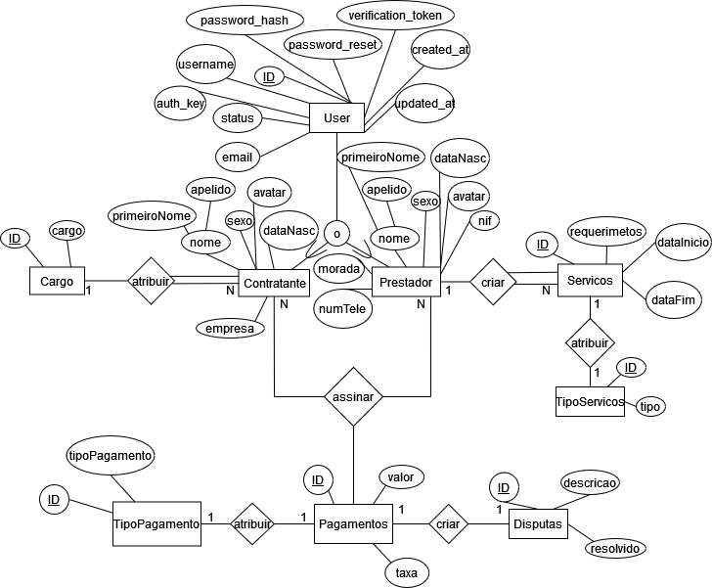
Figura 1 – Diagrama de classes do SI

Modelo Lógico

User (id, username, auth_key, password_hash, email, status, created_at, updated_at, verification_token)

Prestador (IDPrestador, nome, sexo, avatar, datanascimento, nif, num_tele, IDUser)
|____ User(id)

Contratante (IDContratante, nome, sexo, avatar, datanascimento, IDCargo, IDUser, IDEmpresa)
|_ Cargo(IDCargo)
|_ User(id)
|_Empresa(IDEmpresa)
Empresa (IDEmpresa, nome, IDContratante)
|_ Contratante(IDContratante)
Cargo (IDCargo, cargo)
Servicos (IDServico, requerimento, dataInicio, dataFim, IDPrestador)
|_Prestador(IDPrestador)
Pagamento (IDPagamento, valor, taxa, IDTipoPagamento, IDContratante, IDPrestador)
|_ TipoPagamento(IDTipoPagamento)
|_ Contratante(IDContratante)
|_Prestador(IDPrestador)
TipoPagamento (IDTipoPagamento, tipoPagamento)
Disputas (IDDisputa, descricao, resolvido, IDPagamento)
|_ Pagamento(IDPagamento)

Wireframes/Mockups
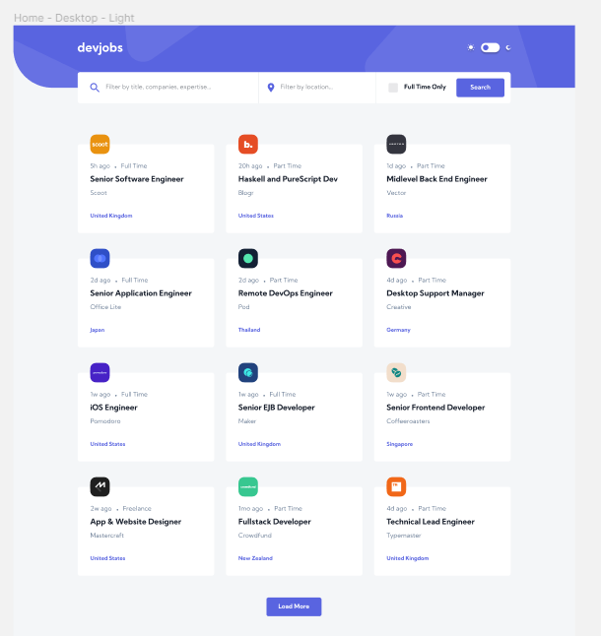
Figura 2 – Home Desktop

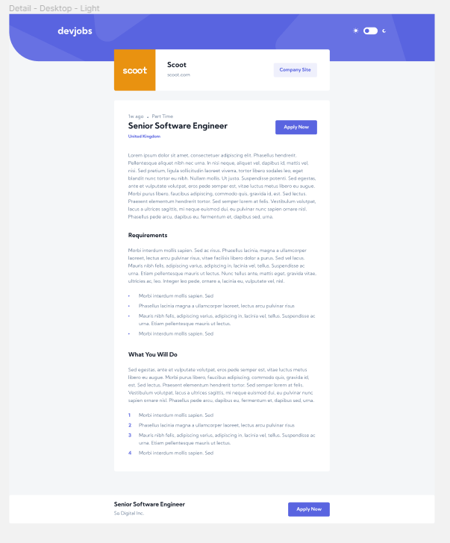
Figura 3 – Detalhes do Anúncio

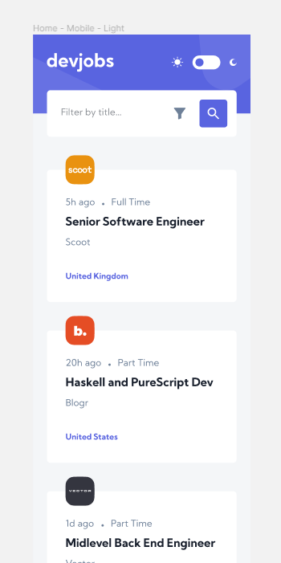
Figura 4 – Home Mobile
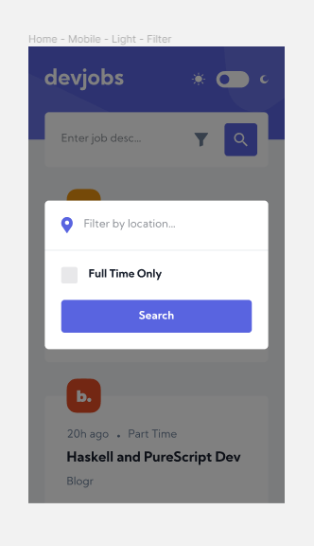
Figura 5 – Filtros Pesquisa

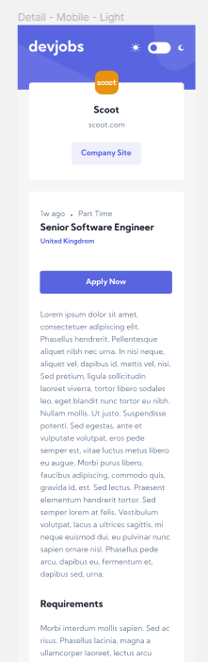
Figura 6 – Detalhes Anúncio Mobile

